**Examen Final**

1. Importe a dataframe Spark los ficheros compartidos en el drive:

-bank, job, marital, education, contact, poutcome

Ayuda: Use el Winscp para pasar los archivos a la máquina virtual, que la data y el notebook esten en la misma carpeta para no hacer compleja la importación de los archivos.

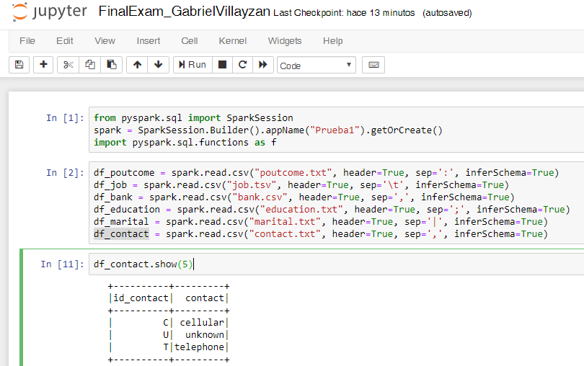

1. Desarrolle una consulta que muestre el ID, la edad (age) y el balance de la tabla bank ordenada por edad de menor a mayor y por balance de mayor a menor.

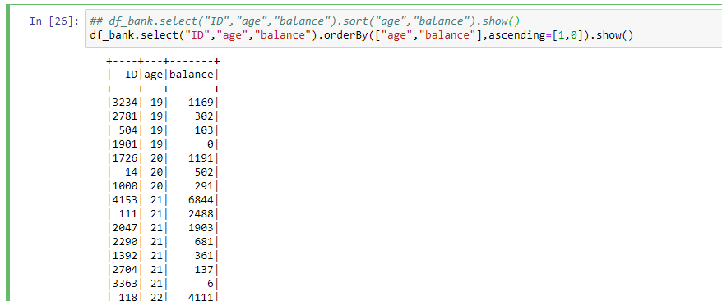

1. Desarrolle una consulta que muestre el ID, el id_marital y la columna default de los registros cuyo valor de loan sea igual a “yes”. (Tabla: bank)

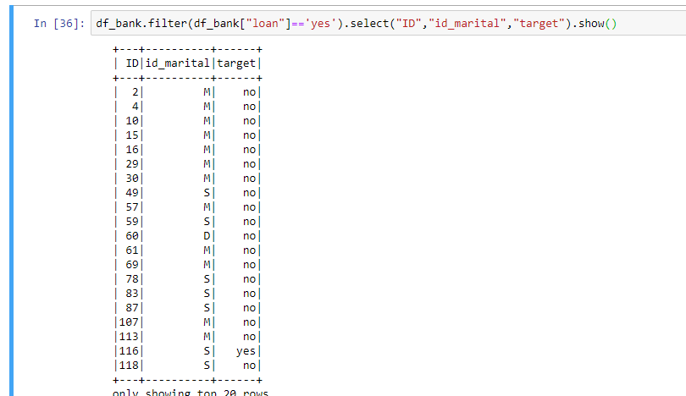

1. Desarrolle una consulta que muestre el job_id, la duracion (duration) y la campaña (campaign) de los registros cuyo valor de balan sea menor igual a 800 y los meses (month) sean igual a Julio y Diciembre. (Tabla: bank)

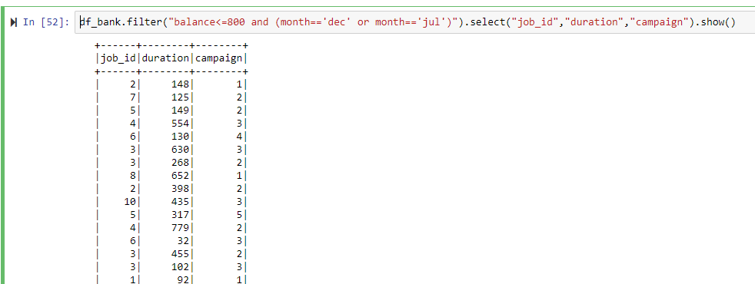

1. Desarrolle una consulta que muestre la cantidad de registros agrupados por id_education y target. (Tabla: bank)

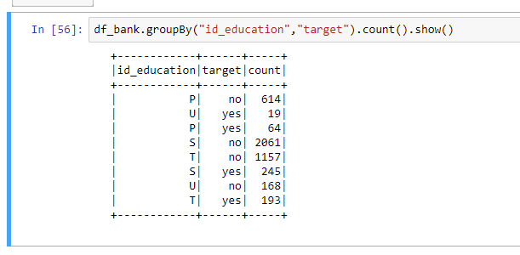

1. Desarrolle una consulta que muestre la suma de las duraciones (duration) de cada mes (month). (Tabla: bank)

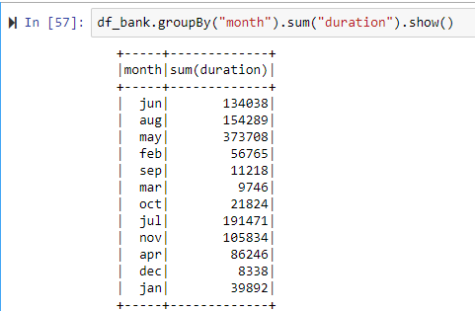

1. Desarrolle una consulta que muestre el trabajo (job), la columna housing y los dias (day) de los registros cuyo id_contact se igual a ‘C’. (tablas: bank y job)

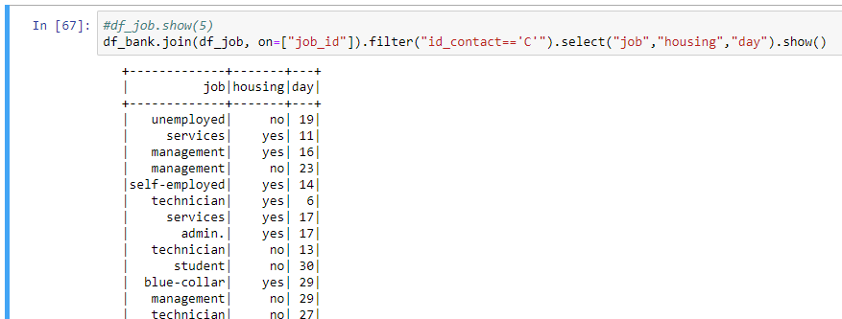

1. Desarrole una consulta que muestre el estado civil (marital), nivel de educación (education) y la edad (age) de los registros cuyo estado civil sea solteros (single) y su educación sea mayor a la secundaria (education = tertiary). (Tablas: bank, marital y education)

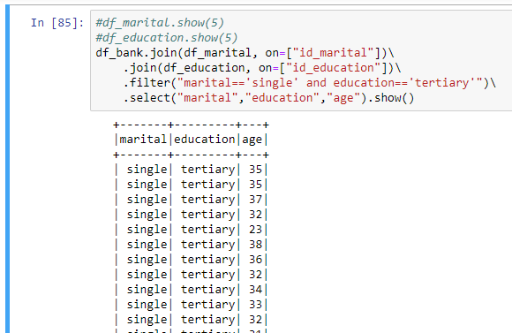

1. Desarrollar un consulta que cuente la cantidad de registros por cada tipo de contacto (contact) de los target que sean “no”. (Tablas: Bank y contact)

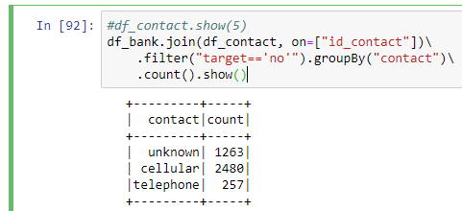

1. Elabore una consulta que sume los balances (balance) agrupados por traba jo (job), educación (education) para los registros cuya edad (age) sea mayor igual a 21, su educación no sea desconocida (unknown). (tablas: bank, job y education.)

